[昆明医科大学第三附属医院神经外科论文撤稿风波，图片重复深陷争议！](https://mp.weixin.qq.com/s?__biz=Mzk3NTEwMTE3OA==&mid=2247485284&idx=1&sn=a44aec587487e4df87b9584e366eeeb4&chksm=c5ae6e79c98296288b3b6d31dbacea81b56bbede3a295061a4a1d13cc75f909ee0feb4524dad&scene=126&sessionid=1743526059)

[学术荟萃](javascript:void(0);)2025-04-01 20:00:00山东

**Part.1**



**论文简介**

**标题：lncRNA GHET1 down-regulation suppresses the cell activities of glioma**

**日期：**2018年

**单位与作者：**昆明医科大学第三附属医院神经外科 Wei Ni、Dong Hu

**期刊：*Cancer biomarkers***

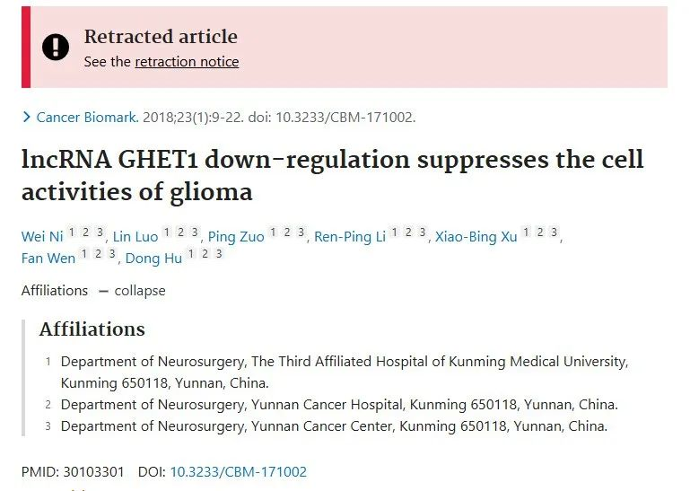

**Part.2**



**图像重复问题**

**#1 本文中存在多处图片重复。**

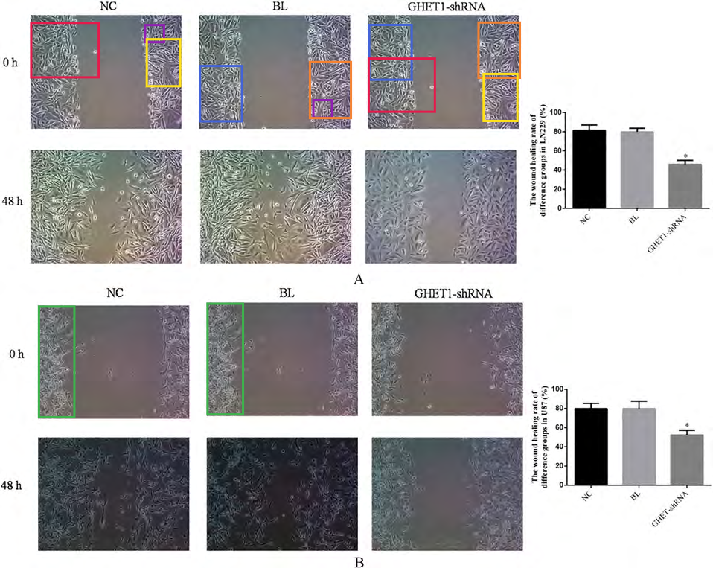

**#2 图7A与Wang et al.2019的图6、Yu et al.2019的图6出现重复。**

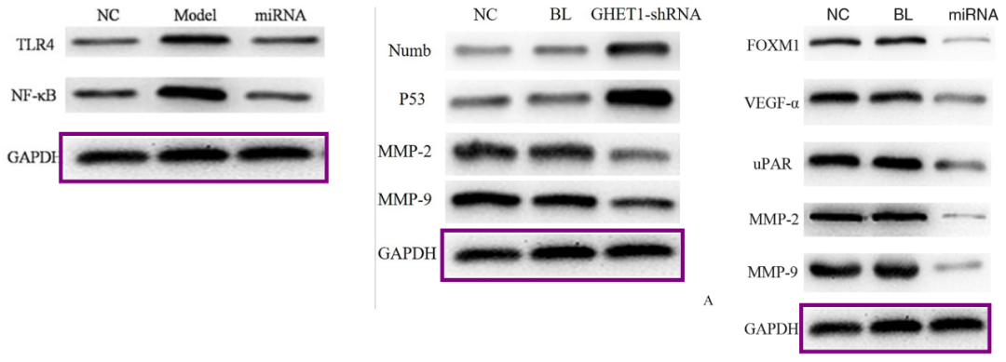

**#3 图2A出现重复。**

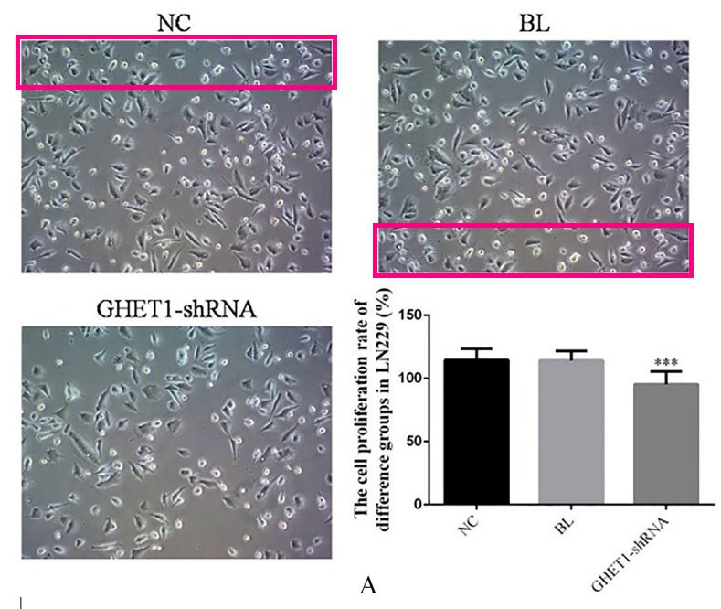

**Part.3**



**撤稿说明**

**本文被撤回：**原发表于《Cancer Biomarkers》2018年第23卷第1期，第9-22页的上述文章，经通讯作者与《Cancer Biomarkers》出版商协商，已被撤稿。在进一步的研究中发现，LncRNA GHET1调控胶质瘤的发展还涉及其他更复杂的机制。为了确保研究的科学性和完整性，该杂志决定将其从在线目录中撤下"。

**参考信息：**

https://pubpeer.com/publications/341CF29C1E11ADDF55551FA99C7EAE

https://pubmed.ncbi.nlm.nih.gov/30103301/